Приложение 4

к приказу УО от 25.04.2018 г. № 108- од

ПОЛОЖЕНИЕ
о муниципальном конкурсе-соревновании юных велосипедистов
«Безопасное колесо» среди обучающихся общеобразовательных организаций
Артинского городского округа.

I. Общие положения.
1.1. Муниципальный конкурс-соревнование юных велосипедистов «Безопасное колесо» (далее – Конкурс-соревнование) является командным первенством среди общеобразовательных организаций Артинского городского округа
Учредителем Конкурса-соревнования является Управлением образования Администрации Артинского городского округа. Конкурс-соревнование проводится при взаимодействии с отделом ГИБДД ОМВД России по Артинскому району.
1.2. Цель Конкурса:
- воспитание законопослушных участников дорожного движения;
- профилактика детской безнадзорности;
- формирование у обучающихся культуры здорового и безопасного образа жизни.
1.3. Задачи:
- закрепление у обучающихся знаний Правил дорожного движения Российской Федерации (далее - ПДД); закрепление знаний и навыков ПДД, их соблюдение;
- сокращение детского дорожно-транспортного травматизма;
- воспитание у детей навыков безопасного поведения на дорогах;
- совершенствование работы по профилактике детской безнадзорности, предотвращение правонарушений с участием детей;
- привлечение обучающихся к систематическим занятиям физкультурой и спортом.
- привлечение детей к систематическим занятиям физической культурой и спортом.

II. Организация и проведение.
Общее руководство подготовкой и проведением муниципального Конкурса-соревнования осуществляет организационный комитет по подготовке и проведению муниципальных мероприятий патриотической направленности Управления образования Администрации Артинского городского округа.

III. Сроки и место проведения.
Конкурс-соревнование проводится в 2 этапа:
1 этап - внутриклассные и внутришкольные соревнования, участвуют 3-4, 5-6, 7-8, 9-10 классы, (май 2017 года).
2 этап - муниципальные соревнования, участвуют обучающиеся по возрастным группам.

Муниципальный Конкурс-соревнование проводится 24 мая 2018 года на базе МБУ «Старт».
Сбор участников в 9.30. Начало соревнований 10.00 час.

IV. Участники конкурса.
Участниками муниципального Конкурса являются победители школьных соревнований, допущенные врачом. В состав команды входят 4 человека (2 мальчика и 2 девочки) в каждой возрастной группе.
Младшая возрастная группа – 2006-2007 г.р.
Старшая возрастная группа –2003-2005 г.р.

V. Документы и материалы.
Для участия в Конкурсе в день соревнований каждая команда предоставляет заявку, заверенную врачом. Команды, прибывшие на Конкурс без медицинской заявки, к соревнованиям не допускаются. Ответственность за жизнь и здоровье детей на соревнованиях, а так же во время пути следования на соревнования и обратно возлагается на представителя команды.
Предварительную заявку (по стандартной форме) на участие подать не позднее 3 дней перед соревнованиями в МБУ АГО «КЦССО» Пахомовой Зое Петровне на адрес электронной почты E-mail: serebrennikova-mv@yandex.ru

VI. Виды соревнований.

- Экзамен по правилам дорожного движения.
Проводятся по экзаменационным билетам, предназначенных для подготовки водителей категории «А» и «В» по одному билету на выбор. (10-15 вопросов)

- Оказание первой доврачебной помощи.
Задание состоит из 20 теоретических вопросов. Проводится в виде тестов.
Участник должен знать виды ран и способ их обработки, виды перевязок и способы их наложения; приемы остановки кровотечения; уметь оказать помощь при переломах, ожогах, обморожении, легком обмороке. Уметь делать непрямой массаж сердца и искусственную вентиляцию легких, знать приемы и способы транспортировки пострадавших.

- Фигурное вождение велосипеда.
Каждый участник преодолевает трассу велофигур, на которой расположены препятствия (смотри приложение).
Побеждает участник (команда) набравший (ая) наименьшее количество штрафных очков.
Штраф:
- пропуск препятствия (10 баллов)
- сдвиг или касание кегли (10 баллов)
- касание земли двумя ногами (одновременно) (10 баллов)
- падение с велосипеда (50 баллов)
- касание земли одной ногой (за каждое касание) (5 баллов)
- неполный проезд через препятствия (съезд с доски, касание препятствий колесом, пропуск препятствий) (5 баллов)
- выезд за территорию трассы (5 баллов)

VII. Подведение итогов.
- Итоги Конкурса-соревнования подводит судейская бригада.
- Определяются команды - победители и призеры в каждой возрастной группе в общем командном зачете.
- При определении победителей в общем командном зачете побеждает команда, набравшая наименьшую сумму баллов во всех видах соревнований. При равенстве результатов предпочтение отдается команде, получившей наименьшее количество штрафных очков на фигурном вождение велосипеда.
- Победители и призеры в командном первенстве награждаются грамотами Управления образования Администрации Артинского городского округа в каждой возрастной группе в общем командном зачете.
Остальные команды - участники получают свидетельства.

VIII. Примечание.
1. Организаторы соревнований оставляют за собой право вносить изменения и дополнения в соревнования.
2. Допускается использование спортивных, туристических и горных велосипедов.

Форма заявки
Название ОО
Заявка
для участия в муниципальном конкурсе-соревновании юных велосипедистов
«Безопасное колесо» среди обучающихся общеобразовательных организаций
Артинского городского округа.

№ | ФИО участника | возраст | Допуск врача (печать)

Всего допущено к соревнованиям _____ (_________________________________) человек.

Медицинский работник:___________ /ФИО/ печать

Учитель ОБЖ : __________ /ФИО/

Директор школы: ______________ /ФИО/ печать

Приложение 1 к приложению ____

к приказу УО от________ № ____ од

к Правилам проведения
муниципального конкурса - соревнования
юных велосипедистов «Безопасное колесо»
среди обучающихся общеобразовательных организаций Артинского городского округа.

Размеры элементов (препятствий),
используемых на «Фигурном вождение велосипеда»
и таблицы штрафных баллов

Препятствие 1 «Восьмерка» или «Круг от восьмерки»

Используются фишки высотой 25 см и диаметром до 7 см. Фишки выставляются в виде двух соприкасающихся кругов. Малый круг: внешний радиус - 2,5 м, внутренний радиус - 2,0 м. Большой круг: внешний радиус - 3,0 м, внутренний радиус - 2,5 м. Расстояние между фишками 50-100см см.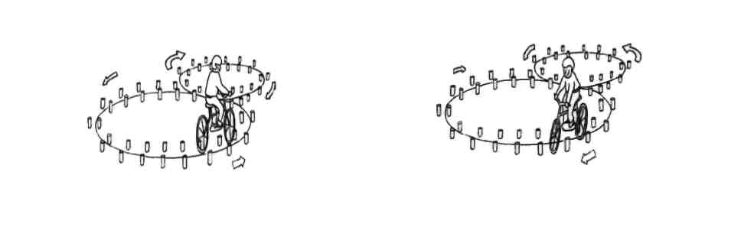

Восьмерка 1. Участник проезжает препятствие по коридору, образованному фишками, которые расположены по линиям малого и большого кругов. Заезд в препятствие с любой стороны. | Падение 1 столбика. | -5
 | Падение 2-4 столбиков. | -10
 | Падение 5-8 столбиков. | -15
 | Падение более 9 столбиков. | -20

Препятствие 2 «Слалом»

Используются стойки на основании. Основание - утяжеленный цилиндр диаметром 15 см и высотой 10 см. К центру основания крепится полая металлическая или пластиковая трубка. Общая высота стойки 17 см. или 1.7м.Расстояние между первой и второй стойками - 1,2 м. Каждое следующее расстояние между стойками уменьшается на 5 см. Всего в препятствии используется не более 7 стоек. Ограничительная линия проходит по всей длине препятствия на расстоянии 1 м. слева и справа от стоек.
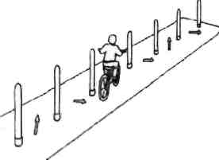

Слалом. Участник проезжает между стойками, поочередно огибая каждую с правой или левой стороны и стараясь не задеть их. | Смещение или касание стойки | -5
 | Падение стойки | -10
 | Пропуск стойки | -10
 | Выезд за пределы трассы. | -10

Препятствие 3 «Прицельное торможение»

Длина коридора на 5 см больше велосипеда, предоставляемого организаторами. Ширина коридора 80 см. Контур очерчивается линиями. По углам элемента устанавливаются конусы. Высота конуса 40 см, радиус основания 25 см. На верхнюю часть выездных конусов кладется планка (полая металлическая или пластиковая трубка) длиною 1 м.
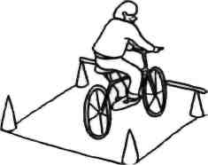

Прицельное торможение.  Участник, заезжая в коридор, должен произвести торможение велосипеда, максимально приблизив переднее колесо к планке, но не сбив ее. | Нога или ноги находятся за пределами ограждения. | -5
 | Велосипед находится за пределами ограждения. | -10
 | Падение планки. | -10

Препятствие 4 «Желоб»

Препятствие длиной 1,5-3 м, высотой 5 см, скошенное со стороны въезда и выезда для плавности начала и конца преодоления препятствия. По краям доски в длину прикреплены рейки высотой 3,5 см так чтобы ширина углубления была 10 см, тем самым образуя желоб.
Вид с торца. Вид сверху


«Желоб». Участник проезжает препятствие, стараясь не съехать с него. | Съезд с препятствия одним или двумя колесами | -10
 | Неудачное преодоление (страхующий помощник судьи поддержал участника). | - 10

Препятствие 5 «Кривая дорожка»

Используются фишки диаметром до 7 см и высотой 12 см. Необходимо не менее 20 фишек, которые устанавливаются, образуя габаритную букву «П». Расстояние между фишками 70 см., ширина габаритного коридора 70 см. Длина верхней перекладины образованной габаритной буквы «П» 340 см. Расстояние между 1 и 2 фишками верхней перекладины - 70 см, между 2,3 и 3, 4 - 100 см.
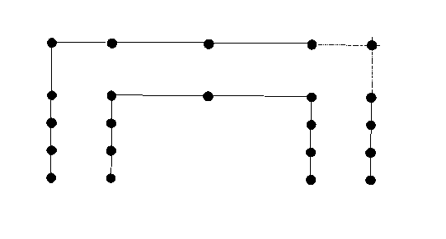

Кривая дорожка. Участник проезжает по дорожке из фишек, стараясь их не коснуться. | Падение фишки (за каждую) | -5
 | Сдвиг фишки (за каждую) | -5
 | Выезд за пределы габаритов препятствия (каждый) | -10

Препятствие 6 «Узор из конусов»

Используются дорожные конусы в количестве 5 штук, которые устанавливаются на площадке длиной 460 см и шириной 300 см. Расстояние между конусами и ограничительными линиями - 80 см. Расстояние от 1 до 2 конуса - 115 см, от 1 до 3 - 230 см.
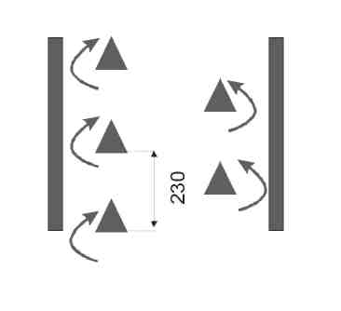

Узор из конусов. Участник проезжает между всеми конусами по порядку, стараясь их не задеть и не выехать за габариты площадки. | Сдвиг конуса (за каждый) | -5
 | Падение конуса (за каждый) | -10
 | Пропуск конуса | -10
 | Выезд за пределы габаритов препятствия (за каждый) | -10

Препятствие 7 «Змейка»

Используются фишки диаметром до 7 см и высотой 2,5 см. Необходимо не менее 10 фишек; расстояние между центрами фишек 15 см. Длина «змейки» не более 10 м. Расстояние между парами фишек - 50 см, расстояние от 1 пары фишек до второй -2м (расстояния указаны от крайней фишки в направлении следующей пары фишек).
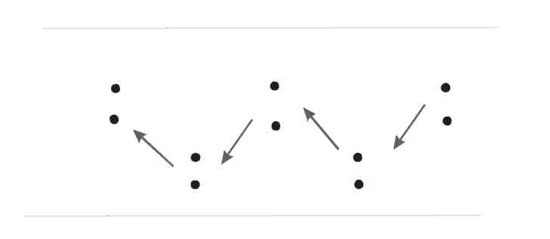

«Змейка». Участник проезжает между парами фишек по порядку, стараясь их не задеть и не выехать за габариты площадки. | Сдвиг фишки | -5
 | Не проехал между фишками передним колесом | -10
 | Не проехал между фишки задним колесом | -5
 | Выезд за пределы габаритов препятствия (за каждый) | -10

Штрафные баллы, начисляемые за нарушения на всех элементах (препятствиях)

Пропуск препятствия целиком | Суммарное количество  штрафных баллов, которое  можно получить на данном  препятствии
Касание ногой земли при выполнении препятствия (каждое касание) | -5
Неполный проезд препятствия (кроме специально оговоренных в настоящих Правилах) | -10
Падение с велосипеда | -20

